**INSTITUCION EDUCATIVA MIGUEL DE CERVANTES SAAVEDRA**

**ACTIVIDAD PARA TRABAJO EN CASA CICLOS 3**

**PRIMER PERIODO ACADEMICO 2021**

**GUIA NUMERO 1 LENGUA CASTELLANA ( 3 encuentros)**

**ESTANDAR:** Analiza el lenguaje literario como una manifestación artística que permite crear ficciones y expresar pensamientos o emociones.

**LOGRO:** Comprende y explica las características generales de la literatura prehispánica.

-Valorar la importancia de la literatura precolombina.

**COMPETENCIA:**  Lectora y literaria.

**CONTENIDO:** Literatura Prehispánica.

Literatura en la conquista y la colonia.

Las redes las redes sociales.

**EVALUACION:** Debido a que la guía se va a desarrollar en la modalidad virtual, aplicaremos la auto evaluación, donde el estudiante será auto critico respecto a su trabajo; así mismo aplicaremos la heteroevaluación donde el docente valorará el trabajo realizado por el estudiante y procederemos a hacer la retroalimentación de los contenidos manteniendo una interacción con el estudiante vía correo ([adrianapat30@gmail.com](mailto:adrianapat30@gmail.com) y WhatsApp 3002163846) y por la plataforma Meet o Zoom.

**DOCENTE: Esp. ADRIANA PATRICIA HERNÁNDEZ LOZANO**

**DESARROLLO**



Se llama **literatura prehispánica** al conjunto de expresiones literarias de las grandes culturas autóctonas que existieron en nuestro continente antes de la llegada de los españoles. Han llegado hasta nosotros gracias a la tradición oral y a las traducciones de los cronistas.

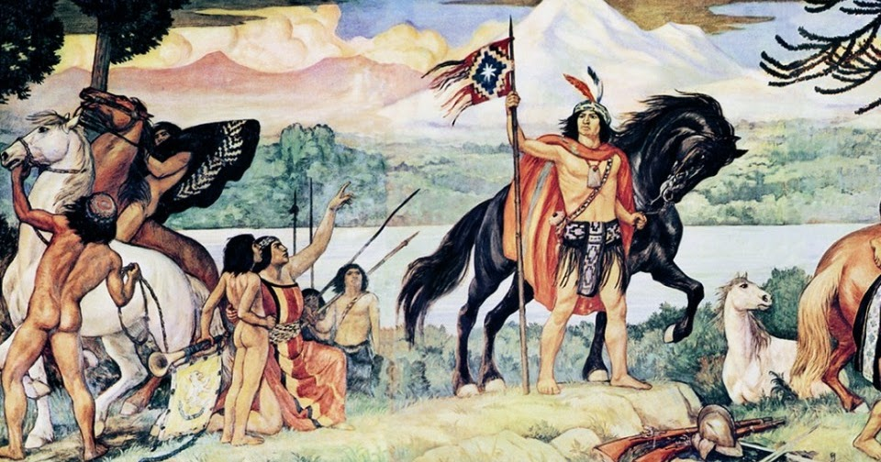

**AHORA APRENDEREMOS LO SIGUIENTE:**

La literatura hispanoamericana es literatura escrita en lengua española o castellana. Pero la literatura de la América hispánica comenzó mucho antes de la llegada de los españoles al continente, pues varias civilizaciones indígenas tuvieron obras literarias. Los más importantes restos de literaturas indígenas corresponden a las culturas maya, azteca e incaica. Quedan restos también de expresiones literarias indígenas entre los mapuches y araucanos (Chile y Argentina), los guaraníes (Paraguay, Brasil y Argentina), y otros pocos lugares del continente.

LOS TEMAS RELEVANTES:

La naturaleza: puesto que los indígenas tienen una unión profunda con la madre naturaleza, los escenarios en los que se desenvuelven los relatos indígenas están basados en ella y quien la lastima es duramente castigado.

La historia. Existen relatos que narran los orígenes e historia de una tribu con el fin de crear identidad.

La religión: Fue la principal herramienta para educar acerca de las costumbres y actitudes propias de la comunidad. Los seres sobrenaturales que crean controlan los comportamientos.

La diversión. La función de otros relatos es divertir a la población creando sucesos que le ocurren a diversos personajes, sean hombres, animales u objetos inanimados.

CONTEXTO HISTÓRICO

La **literatura prehispánica** comprende el periodo desde que se originaron las primeras culturas en nuestro continente hasta la llegada de los españoles (siglo XVI d.C.).

Los géneros predominantes son: el mito y la leyenda.

El término “culturas precolombinas” se utiliza para designar desde **los primeros primates que habitaron América hasta la llegada del conquistador**. Sin embargo, suele utilizarse especialmente para referirse a la cultura maya, azteca o inca.

EL MITO

es un relato que presenta explicaciones sobrenaturales de hechos o fenómenos naturales; su propósito no es entretener. sus historias se consideran verdaderas por las comunidades que las crean y desarrollan en un tiempo primigenio en el que el mundo no había adquirido su forma aún no había adquirido su forma actual. de acuerdo con su contenido los mitos se clasifican en:

Cosmogónicos: explican la creación del mundo

Teogónicos: explican el origen de los dioses

Antropogénicos: explican la aparición del hombre

Etiológicos: explican el origen de las situaciones políticas, religiosas y sociales

Morales: explican la existencia de principios éticos contrarios, como el bien y el mal

LA LEYENDA:

es un relato en la que se narra un suceso extraordinario, generalmente ficticio, que se presenta como real.

la leyenda nace para explicar o justificar la existencia de un fenómeno determinado. la forma extraña de un accidente del terrero, la razón de ser de una institución social, los orígenes y destinos de un personaje destacado pueden convertirse en el objeto de un relato legendario

la literatura precolombina se desarrolló en civilizaciones en América antes de la llegada de Cristóbal Colon. Las principales civilizaciones de la literatura precolombina fueron los mayas, los incas y los aztecas estos jugaron un papel fundamental en el contexto histórico.

DATOS IMPORTANTES DE LAS TRES CULTURAS PRECOLOMBINAS:

Una de las características que une a estas tres civilizaciones es el politeísmo (generalmente adoraban al [sol](https://www.caracteristicas.co/sol/)). Además, las tres civilizaciones **desarrollaron grandes avances astronómicos**, un concepto de la [economía](https://www.caracteristicas.co/economia/) muy avanzado, un importante conocimiento de agricultura, varios avances científicos y un gran significado militar que les permitió absorber a otras pequeñas tribus y mantener su poderío hasta la llegada de los conquistadores.

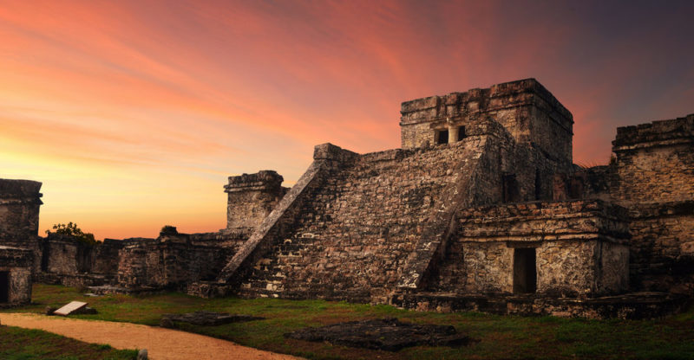 AZTECAS

**La cultura precolombina azteca:** Los aztecas se enfrentaron a otras culturas nativas cuando decidieron expandirse sobre el territorio. Gracias a sus alianzas militares, lograron conquistar un gran sector donde se instalaron entre los siglos XIV y XVI. Luego de la muerte del cacique Moctezuma II, el imperio se debilitó a raíz de muchas divisiones internas que favorecieron la permeabilidad que culmina en el año 1521 bajo la conquista de [Hernán Cortés](https://www.caracteristicas.co/hernan-cortes/).

**Los aztecas.** Se ubicaron en la parte sur del actual territorio de [México](https://www.caracteristicas.co/mexico/), en una zona de [selvas](https://www.caracteristicas.co/selva/) tropicales lluviosas y secas, [bosques](https://www.caracteristicas.co/bosques/) de coníferas y de nieblas, resultado de un [clima tropical](https://www.caracteristicas.co/clima-tropical/) con un suelo rico para la proliferación de abundante vegetación.

La [administración](https://www.caracteristicas.co/administracion-2/) del imperio estaba a cargo del emperador o huey tlatoani (gran orador y jefe de los hombres), que reunía poderes militares, civiles y religiosos. A su vez, el emperador era la cabeza del consejo supremo, integrado por los [ciudadanos](https://www.caracteristicas.co/buen-ciudadano/) más importantes y las autoridades militares.

La escritura **azteca** fue ideográfica o jeroglífica. Los géneros literarios más cultivados fueron la lírica, la épica, el drama y la historiografía. Estuvo íntimamente ligada a la música y a la danza, es decir, **que** la poesía era cantada y bailada.  
   
 **La cultura precolombina maya:** Se estima que los mayas surgieron entre los 300 y los 900 d. C. ([período clásico](https://www.caracteristicas.co/periodo-clasico-america/)) pero desaparecieron y resurgieron 200 años más tarde ([período posclásico](https://www.caracteristicas.co/periodo-posclasico/)). El segundo período se caracterizó por ser mucho más pacífico que el primero.  
**Los mayas.** Vivieron en la península de Yucatán (actual territorio mexicano) y en las selvas del Petén (actual Guatemala) durante el período clásico. En el período posclásico habitaron el territorio Chichén Itzá, también actual territorio mexicano.

Su sistema político teocrático estaba centrado en el Halach Uinic y este puesto era hereditario. El territorio maya se dividía en 16 señoríos independientes, lo que debilitaba su fuerza militar y su organización social.

En cuanto a la literatura los Mayas desarrollaron el género Lírico: estuvo muy ligado a la danza y a la música. Su temática se centró en la vida y la muerte. · Épico: se centra en los mitos de origen y en los relatos históricos. Los textos más representativos son Popol Vuh, Chilam Balam y Memorial de Solola.

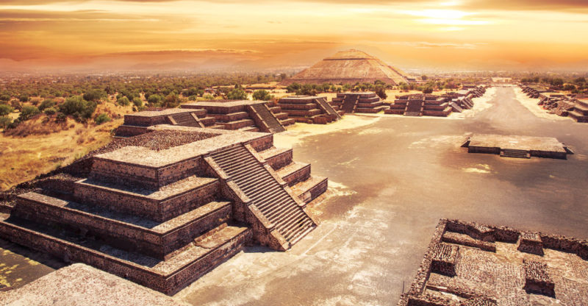  
   
   
**La cultura precolombina inca:** Los incas surgieron en la actual ciudad de Cusco ([Perú](https://www.caracteristicas.co/peru/)) a finales del siglo XII. Tenían un gran conocimiento bélico y, gracias a sus hábiles estrategias, en menos de cincuenta años convirtieron a esta cultura en la más extensa de [América](https://www.caracteristicas.co/america/).

**Los incas.** Se ubicaron en la parte occidental de [América del Sur](https://www.caracteristicas.co/america-del-sur/) sobre la cadena montañosa de los Andes, en los actuales territorios de [Ecuador](https://www.caracteristicas.co/ecuador/), Perú, [Bolivia](https://www.caracteristicas.co/bolivia/) y norte de [Argentina](https://www.caracteristicas.co/argentina/) y [Chile](https://www.caracteristicas.co/chile/).  
Los incas fueron los únicos (de los tres pueblos precolombinos) que lograron una unidad política y cultural. Presentaban un tipo de [gobierno](https://www.caracteristicas.co/gobierno/) teocrático que representaba a los dioses en la tierra.

Antes de la conquista española existía una rica y variada **literatura** oral en el área del Imperio **inca**. Gracias a ellos y a otros cronistas del siglo XVII, una parte de este legado pervivió y es una fuente viva para la **literatura** posterior.

Las principales **características de la literatura incaica** fueron: - No existía la escritura, solo el lenguaje oral. - Actitud clasista. - La poesía estaba unida a la música y la danza.

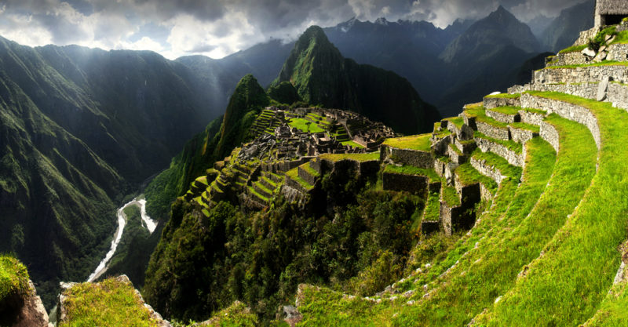

¡¡ES MOMENTO DE PONER EN PRACTICA LO APRENDIDO!!

**1.Realiza un cuadro comparativo de las tres culturas precolombinas, resaltando estos aspectos:**

**-ubicación, características, organización política y su literatura.**

**2.Realiza un crucigrama con palabras claves relacionadas con la lectura.**

**-3. Lee el siguiente texto sobre el Popol Vuh y luego realiza unas serie de preguntas que resuman el contenido del texto:**

 Popol Vuh, creemos que es importante contextualizar un poco esta obra para comprender mejor de dónde viene y el contenido que esconde. La palabra "Popol" significa "comunidad" y "Vuh" significa "libro", por tanto, estamos ante **el libro de la comunidad del pueblo quiché**, un libro que recopila creencias e historias propias de esta[comunidad maya](https://www.unprofesor.com/ciencias-sociales/los-mayas-religion-y-cultura-para-estudiar-rapido-1417.html). Hoy en día, esta obra se conoce también como la Biblia Quiché, sin embargo, no se trata de un libro espiritual sino que se trata de**una recopilación de las teorías** sobre el origen del mundo, la aparición del hombre en la tierra y los fenómenos naturales.

Los estudios indican que este texto**fue escrito en el idioma quiché** sobre el año 1550 a manos de un **indígena**. Este autor, gracias al aprendizaje de la escritura, logró plasmar las historias orales típicas que se relataban en el pueblo quiché y, sobre todo, su fuente fue un anciano. No obstante, la versión que a nosotros nos ha llegado del Popol Vuh data del 1703 cuando **Fray Francisco Ximénez** tradujo estas creencias al idioma castellano.

La publicación del Popol Vuh con este nombre se realizó en el 1857 a manos de un clérigo francés,**Charles Étienne Brasseur,** que extrajo la copia de España para llevarla a Europa y publicarla con el nombre del Popol Vuh.

## Resumen de El Popol Vuh

El libro comienza describiendo el proceso de creación de la tierra y todo lo ahora habita en ella, también nos relata los intentos de creación del hombre por parte de los dioses los cuales no funcionaron puesto que ninguna de sus creaciones los adoraban tal y como era debido, hasta que decidieron crearlo de maíz, lo  cual  funcionó y los dotaron de  basta sabiduría. Se creó también a la mujer la cual tenía como objetivo acompañar al hombre.

Los dioses crearon al hombre con una vista sin límites, pero el corazón del cielo al ver la habilidad del humano, decide acortarle la vista dejándole ver solo lo que está a su alrededor. Se crearon 4 primeros hombres. El primero se llamaba: Acab, Balam, el segundo: Quitze, el tercero: Mahucutah y cuarto: Iqui-Balam.  La descendencia de ellos daría inicio a los primeros pueblos indígenas.

Una parte del libro nos cuenta que se fueron formando otros pueblos. Las 4 primeras descendencias empezaron a matar agente de otras tribus para así hacerles sacrificios a sus dioses, los otros pueblos afectados idearon un plan para destruir estas 4 tribus, lo que llevó a una guerra. Finalmente, esta guerra la ganaron las 4 tribus de Balam-Acab, Balam-Quitze, Mahucutah y Iqui-balam. De las cuales su descendencia se convertiría en la cultura maya.

También nos cuenta la historia de dos jóvenes Hunahpú e Ixbalanqué, en donde nos relata las aventuras, los orígenes y la muerte de estos dos hermanos.

El libro también hace mención de 2 medios hermanos de estos jóvenes quienes al envidar a sus hermanastros recibieron un castigo. Una de las mayores aventuras de hunahpú e ixbalanqué fue en xibalbá en donde lograron vencer  en un juego de pelota a los señores de ese lugar quienes después los matarían. Después, estos hermanos ascienden al cielo ocupando los puestos del sol y la luna.